Bài 2
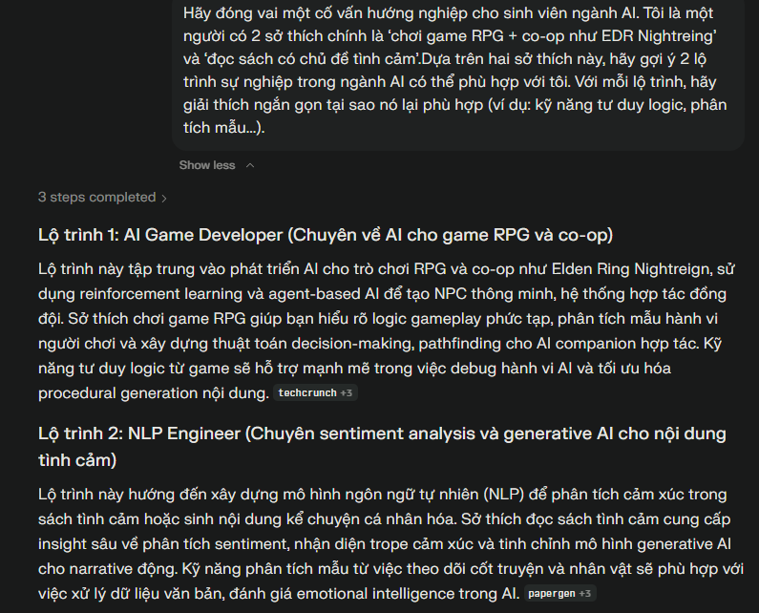
“Bạn thấy gợi ý của AI có bất ngờ và hợp lý không? : Là một người am hiểu hai sở thích trên thì em cảm thấy AI đã chỉ ra những khái niệm rất đúng với những kiến thức mà em đã học được,tuy nhiên AI vẫn là AI em cảm thấy đây là dạng câu trả lời mà nó chỉ hướng đến 100% vào sự nghiệp mà không nêu nên những khía cạnh khác

